Wierze w Boga ,którego poznaję
Modlitwa : Znak krzyża świętego
Zastanów się kogo chwaliłeś robiąc znak Krzyża świętego?
Zagadka : Dał nam życie ,piękny świat, zna Go mama ,tata, brat.
Syna swego ofiaruje ,Jego Anioł Cię pilnuje ,byś do nieba dotrzeć mógł.
Czy już wiecie ? To jest ….
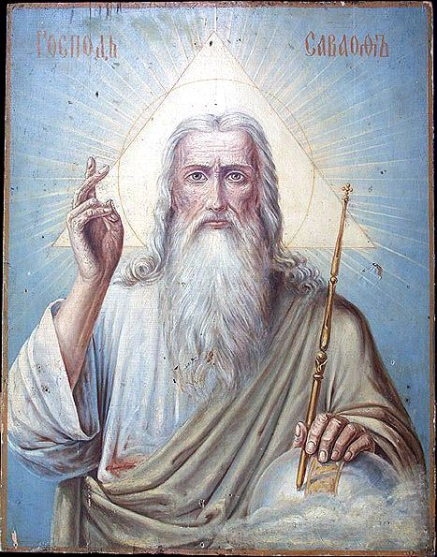
Bóg Stworzyciel nieba i ziemi - obraz

Bóg Ojciec stworzył dla nas piękny świat . Biblia opisuje w sposób obrazowy stworzenie świata , a na końcu stworzył Bóg człowieka i tchnął w niego swoje życie . Człowiek jest Bożym dzieckiem stworzony na obraz Pana Boga ,dlatego każdy z nas powinien poznawać Boga kochać Go i służyć Bogu na miarę swych możliwości . Powiedz cicho w sercu : Kocham Cię Ojcze
Bóg Ojciec bardzo nas ukochał i chciał aby wszyscy dostali się do nieba ,dlatego na ziemię dał swojego Syna Jezusa – aby nauczył nas dobrze żyć wypełniać Boże przykazania i być dobrym wzajemnie dla siebie
Jezus szczególnie kocha dzieci , bo mają czyste serca .
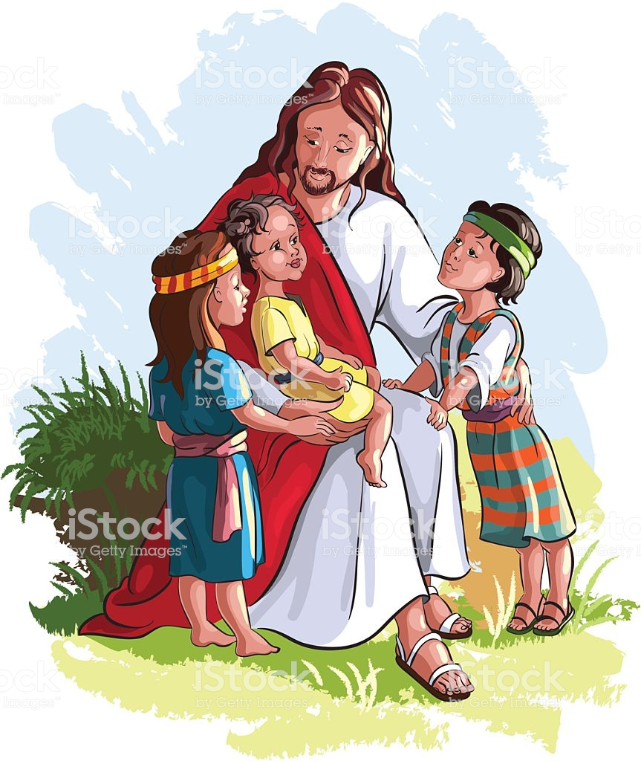
Jesteście mądrymi dziećmi i bardzo dużo wiecie o Bogu. Pamiętacie ,że zostaliście ochrzczeni. Jednaj nie wystarczy tylko o tym wiedzieć. Bóg chce aby nasze serca zachowały wiarę . Wierzyć to znaczy okazywać Bogu swoją miłość w swoim codziennym życiu , pomaga nam w tym Duch Święty.
Jezus dla każdego z nas jest Dobrym Pasterzem prowadzi nas do niebieskiej owczarni
Zobacz filmik : Brat Franciszek .Niedziela Dobrego Pasterza .
https://youtu.be/ihITkMV6Q4I
Pięciolatków zachęcam do nauczenia modlitwy :
Boże , choć Cie nie pojmuję ,jednak nad wszystko miłuję, nad wszystko co jest stworzone , boś Ty Dobro nieskończone .
Można też zobaczyć filmik jak mamusia tłumaczy o Bogu podczas pieczenia chałki
https://youtu.be/JcZ8tFY-jDs film przez żołądek do wiary
Do zobaczenia maluchy !!!
Z pozdrowieniami od S. Stanisławy
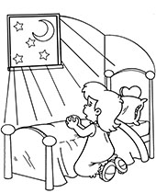

Kolorowanka wielbię Boga na kolanach i dziękuję za cały świat

